**Europska Zadruga (SCE)**

* Upisani temeljni kapital SCE je podijeljen na dionice.
* Broj članova i temeljni kapital SCE su promjenjivi.

Osnovna svrha SCE je udovoljenje potreba njenih članova i/ili razvijanje njihovih gospodarskih i socijalnih aktivnosti, posebno putem sklapanja ugovora s članovima radi nabave roba ili usluga ili izvršenja radova koje SCE obavlja ili naručuje.

* SCE može obavljati svoje aktivnosti putem društva kćeri.
* SCE ima pravnu osobnost.

SCE mogu osnovati sljedeće osobe:

* pet ili više fizičkih osoba s prebivalištem u barem dvije države članice
* pet ili više fizičkih osoba i trgovačkih društava i poduzeća. Ugovora, te druge pravne osobe za koje je mjerodavno javno ili privatno pravo, a koje imaju prebivalište u ili za koje je mjerodavno pravo barem dvije različite države članice,
* trgovačka društava i poduzeća a koje su osnovane prema pravu države članice i za koje je mjerodavno pravo barem dvije različite države članice,
* pripajanjem zadruga osnovanih prema pravu države članice koje imaju sjedište i glavno mjesto poslovanja u Zajednici, pod uvjetom da je za barem dvije zadruge mjerodavno pravo različitih država članica,
* preoblikovanjem zadruge osnovane prema pravu države članice koja ima sjedište i glavno mjesto poslovanja u Zajednici, ako je zadruga barem dvije godine imala poslovni nastan ili društvo kćer za koju je mjerodavno pravo druge države članice.

----------------------------------------------------------------------------------------------------------------------

* Najniži iznos upisanog temeljnog kapitala je 30 000 eura

SCE ima:

* (a) glavnu skupštinu
* (b) nadzorni odbor i upravni odbor (sustav dva odbora) ili administrativni odbor (sustav jednog odbora), ovisno o obliku usvojenom u statutu.

**Europsko društvo/Societas Europea/**

* Europsko društvo, usvojeno i fomaliziranou obliku europskog dioničkog društva *(SocietasEuropaea–SE)*

Uredbom je na supranacionalnom nivou uvedena mogućnost izbora između monističkog i dualističkog ustroja organa dioničkog društva.

* Monistički ustroj primjenjuje se u SAD, Švedskoj Velikoj Britaniji, Irskoj, Španjolskoj i Luksemburgu. Dualistički ustroj je karakterističan za Dansku, Nizozemsku, Njemačku.
* Mješovitom ustroj, odnosno zemlje koje ostavljaju mogućnost izbora između dva navedena ustroja su Finska, Belgija, Francuska, Italija, Grčka, Portugal , Slovenija i Hrvatska.

Europsko društvo (Societas Europaea, SE) je trgovačko društvo čiji je kapital podijeljen na dionice. Društvo je utemeljeno u okviru europskog supranacionalnog prava sa ciljem i svrhom jednostavnijeg osnivanja i djelovanja izvan nacionalnih prava zemalja članica

* SE ima pravnu osobnost koju stječe upisom u sudski registar u državi u kojoj ima sjedište.
* Dioničari odgovaraju za obveze društva samo do visine svog uloga.
* Kapital društva mora biti izražen u eurima. Minimalni temeljni kapital iznosi 120 000 €.

Uredba uređuje 4 osnovna (primarna) načina osnivanja društva:

* osnivanje udruživanjem najmanje dvaju postojećih nacionalnih dioničkih društava iz najmanje dvije države članice,
* osnivanje holdinga SE, kojeg pod određenim uvjetima mogu osnovati dionička društva ili društva s ograničenom odgovornošću iz najmanje dvaju različitih država članica odnosno pod nekim drugim uvjetima
* osnivanje kćeri SE, koju mogu osnovati trgovačka društva i neki drugi oblici,[2]ali i pravne osobe javnog i privatnog prava koju su osnovane u skladu s pravom neke od država članica i koje imaju sjedište i glavnu upravu u EU
* preoblikovanje postojećeg dioničkog društva u SE u slučaju kada je postojeće dioničko društvo osnovano u skladu s pravom neke od država članica i ima sjedište i glavnu upravu u EU, i pod uvjetom da u nekoj drugoj državi članici ima društvo kćer.

Osim navedena 4 osnovna (primarna) načina osnivanja SE postoji i tzv. izvedeni (sekundarni) način osnivanja kao peti mogući način osnivanja SE po kojem postojeće društvo (majka) SE osniva kćer SE.

U slučaju monističkog ustroja dovoljan je jedan organ no kako su zahtjevi postavljeni na način da vođenje društva treba biti efikasno i transparentno mora se osigurati razgraničenje odgovornosti osoba koje upravljaju i osoba koje nadziru poslovanje društva

* Organ upravljanja je u tom slučaju upravni odbor koji vodi poslove SE.
* U tom slučaju članove upravnog odbora imenuje glavna skupština.

U slučaju dualističkog ustroja Uredbom je predviđen nadzorni organ i uprava kao organ za vođenje poslova i zastupanje društva *(Leitungsorgan, management organ)*.

* Članove uprave imenuje nadzorni odbor odnosno skupština ako je tako predviđeno u nacionalnom pravu. Nitko ne može istodobno biti član oba organa.
* Nadzorni odbor nadzire poslovanje odnosno vođenje poslova SE i nema ovlaštenje sam sklapati poslove.
* Članove nadzornog odbora imenuje glavna skupština.

-----------------------------------------------------------------------------------------------------------------------------------------

* Članovi tijela društva izabiru se na razdoblje utvrđeno statutom –ne duže od šest godina.

Modeli participacije zaposlenika

Direktivom je predviđeno da se Europsko društvo ne može upisati u sudski registar ako nije postignut sporazum o suuodlučivanju zaposlenika

Države članice poznaju tri modela

* Njemački: predstavnici zaposlenika u tijelima društva /NO ili upravnom odboru/
* Francuski: posebno tijelo u obliku radničkog vijeća, /pravo na obaviještenost i konzultacije prije donošenja važnih odluka u upravnim tijelima/
* Engleski : kolektivno pregovaranje /koje daje pravo na obaviještenost i konzultacije/

Direktivom je predviđen postupak pregovora kojim se omogućuje odabir modela sudjelovanja zaposlenika u tijelima društva.Pregovori započinju nakon što uprava / upravni odbor/ izradi plan osnivanja SE.

Traju najduže 6 mjeseci/ do 1 godinu ako tako odluče pregovarači/

Postignutim sporazumom potrebno urediti:

* područje primjene sporazuma,
* sastav i broj članova predst. tijela,
* postupak konzultiranja i obaviještavanja,
* prava, način izbora i opoziv

U slučaju preoblikovanja dioničkog društva u SE zadržava se postojeći model suodlučivanja zaposlenika.

**Europsko gospodarsko interesno okruženje (EEIG)**

Uredba Vijeća (EEZ) br. 2137/85 od 25.srpnja 1985.o Europskom gospodarsko interesnom udruženju (Europeaneconomicinterestgrouping-EEIG)

Udruženje se od nekog poduzeća ili trgovačkog društva razlikuje po svojoj svrsi, koja se sastoji isključivo u tome da se olakšaju ili razviju gospodarske aktivnosti njegovih članova kako bi im se omogućilo poboljšanje vlastitih rezultata,

* njena svrha nije stjecanje vlastite dobiti;
* pravo koje se primjenjuje, s jedne strane, na ugovor o osnivanju udruženja, je nacionalno pravo države u kojoj se nalazi službena adresa/sjedište/

udruženje ne smije:

(a) ostvarivati, bilo izravno ili neizravno, upravljanje ili nadzor nad aktivnostima svojih članova ili nad aktivnostima nekog drugog poduzeća, posebno po pitanju kadrova, financija i ulaganja;

(b) izravno, ili neizravno, po bilo kojoj osnovi, posjedovati dionice bilo koje vrste u poduzeću članu, posjedovanje dionica u nekom drugom poduzeću moguće je samo u mjeri u kojoj je to potrebno za postizanje ciljeva grupacije te ukoliko se vrši u ime njegovih članova;

(c) zapošljavati više od 500 osoba;

(d) biti korišteno od strane nekog trgovačkog društva da bi se dao zajam direktoru društva, ili nekoj s njim povezanoj osobi, kada je davanje takvih zajmova ograničeno ili kontrolirano zakonima država članica koji reguliraju trgovačka društva. Isto tako grupacija se ne smije koristiti za prenošenje bilo kakve imovine između društva i nekog direktora, ili bilo koje s njim povezane osobe, osim u mjeri dozvoljenoj zakonima država članica koji reguliraju trgovačka društva.

(e) biti član nekog drugog Europskog gospodarsko interesnog udruženja

sljedeći subjekti mogu biti članovi udruženja:

1.trgovačka društva ili poduzeća i ostali pravni subjekti regulirani javnim ili privatnim pravom, koji su osnovani u skladu sa zakonom neke države članice i koji imaju svoje registrirano ili pravno sjedište i središnju upravu u Zajednici;

2.fizičke osobe koje obavljaju neke industrijske, komercijalne, obrtničke ili poljoprivredne aktivnosti ili koje pružaju profesionalne ili druge usluge u Zajednici

Udruženje moraju sačinjavati najmanje:

(a) dva trgovačka društva, poduzeća ili drugi pravni subjekti, koji svoju središnju upravu imaju u različitim državama članicama, ili

(b) dvije fizičke osobe, koje svoju osnovnu djelatnost obavljaju u različitim državama članicama, ili

(c) trgovačko društvo, poduzeće ili drugi pravni subjekt. i jedna fizička osoba, od kojih prvi ima svoju središnju upravu u određenoj državi članici, a druga svoju osnovnu djelatnost obavlja u nekoj drugoj državi članici.

Ugovor o osnivanju udruženja sadrži barem:

* naziv udruženja kojemu prethode ili iza kojega slijede bilo riječi 'EuropeanEconomicInterestGrouping' (Europsko gospodarsko interesno udruženje) ili kratica 'EEIG', ukoliko te riječi ili kratica nisu već sastavni dio naziva;
* službenu adresu udruženja;
* ciljeve zbog kojih je udruženje osnovano;
* naziv, službeni naziv, pravni oblik, stalnu adresu ili registrirani ured, te, eventualno, broj i mjesto registracije svakog pojedinog člana udruženja;
* trajanje udruženja, osim u slučaju kad je ono neograničeno.

**Organi udruženja**

Organe udruženja predstavljaju članovi koji zajednički djeluju te upravitelj ili upravitelji.

Profit koji rezultira iz aktivnosti nekog udruženja smatra se profitom članova i raspoređuje se među njima u razmjerima predviđenim u ugovoru o osnivanju udruženja odnosno, u nedostatku takve odredbe, u jednakim dijelovima.

**Europsko pravo društva**

Glavne smjernice Akcijskog plana (21.5.2003.):

* jačanje prava dioničara i zaštita trećih osoba; osiguravanje djelotvorne i ujednačene zaštite dioničara i trećih osoba treba biti središnji zahtjev politike prava trgovačkih društava
* poticanje učinkovitosti i konkurentnosti trgovačkih društava

EU svoja nastojanja sada treba usmjeriti na dvostruki cilj:

* povećanje konkurentnosti trgovačkih društava iz EU-a, u skladu s planom iz Lisabona,
* jednostavnija regulacija

Pravni okvir prava trgovačkih društava u EU -(UFEU )

Većina inicijativa na razini EU-a temelji se na slobodi poslovnog nastana (engl. freedom of establishment)

dvije važne pretpostavke za usvajanje inicijativa EU-a u području prava trgovačkih društava:

* a) **olakšavanje slobode poslovnog nastana trgovačkih društava:** usklađivanjem više minimalnih zahtjeva društvima postaje lakše nastaniti se u državama članicama koje imaju sličan regulatorni okvir
* b) **jamčenje pravne sigurnosti u djelovanju unutar Unije**

U okviru niže navedenih odredbi zabranjuje se ograničavanje slobode poslovnog nastana državljanima jedne članice na području druge države članice. Ta se zabrana odnosi i na ograničavanje osnivanja zastupništva, podružnica ili društava kćeri od strane državljana bilo koje države članice koji imaju poslovni nastan na području bilo koje države članice

Sloboda poslovnog nastana uključuje pravo pokretanja i obavljanja djelatnosti od strane samozaposlenih osoba, te osnivanja i upravljanja poduzetnicima, osobito trgovačkim društvima

Društva osnovana u skladu s propisima neke države članice, a čije se registrirano sjedište, središnje mjesto upravljanja ili središnje mjesto poslovanja nalazi unutar Zajednice,

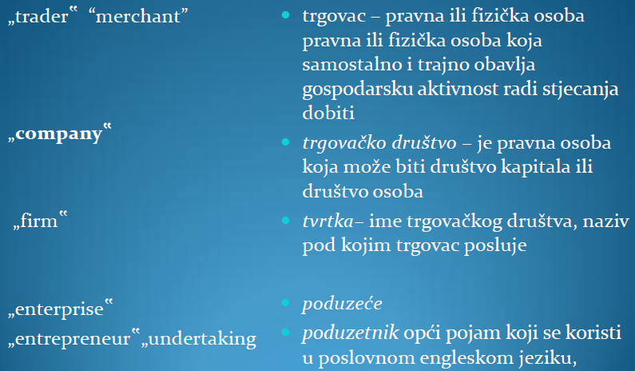

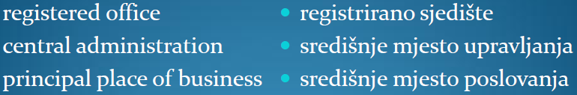

PRIMARNI POSLOVNI NASTAN –u drugoj DČ može se osnovati novo trgovačko društvo ili prenijeti mjesto s kojega se upravlja društvom

SEKUNDARNI POSLOVNI NASTAN-u drugoj DČ može se osnovati društvo kći, podružnica ili zastupstvo

TEORIJA OSNIVANJA (Incorporation theory) mjerodavno je pravo države prema pravu temeljem kojeg je društvo osnovano odnosno registrirano.

* prihvaćena u državama anglosaksonskog pravnog kruga, skandinavskim državama članicama i u Nizozemskoj.

TEORIJA STVARNOG SJEDIŠTA(real seat theory) mjerodavno je pravo države u kojem društvo ima stvarno, činjenično sjedište poslovnih aktivnosti –mjesto iz kojeg se obavljaju poslovne aktivnosti.

* u načelu teorija stvarnog sjedišta ne omogućuje slobodu izbora mjerodavnog prava društva.

„public companies”

društva čijim se dionicama trguje na organiziranom tržištu (društva koja su odlučila izlistati se “to go public

„public company”(= *javno dioničko društvo*) smatralo se društvo koje je ponudilo svoje dionice i/ili ono koje ima više od 100 dioničara i temeljni kapital više od 30 milijuna kuna

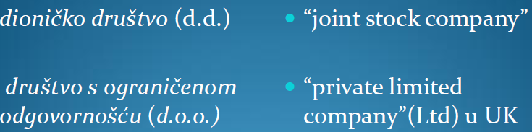

osnivački akti društva:

* *društveni ugovor* za *j.t.d*., *k.d*., *d.o.o*. sa dva ili više članova
* *statut* za d.d.
* *izjava o osnivanju za d.o.o*. s jednim članom
* *ugovor o osnivanju* za *g.i.u*

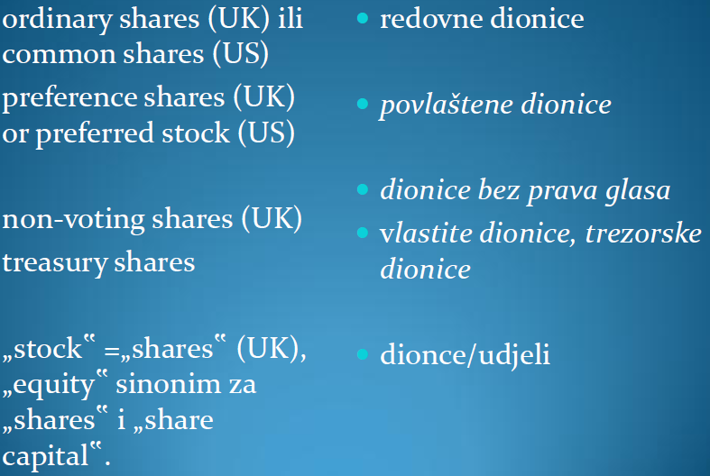

Vrste sekundarnog zakonodavstva

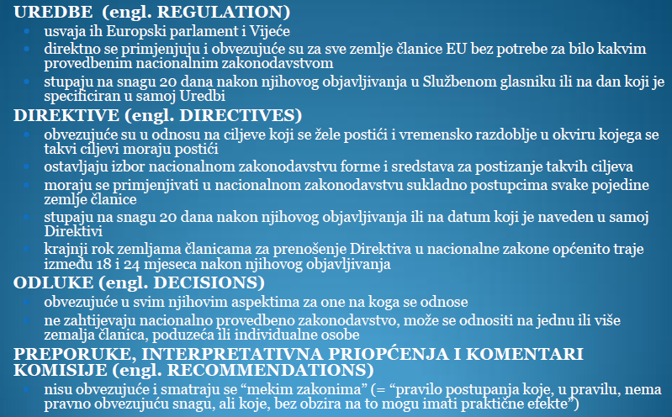

Sekundarni izvori zakonodavstva EU

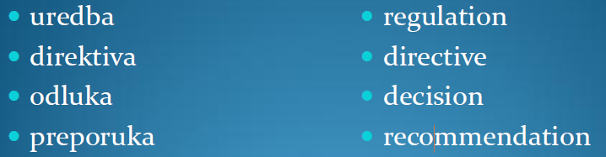

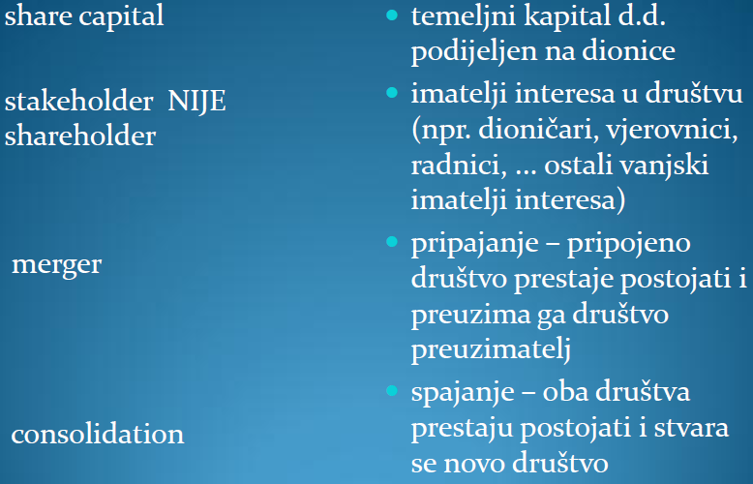

Direktive:

objavljivanje engl. disclosure

**First Council Directive 68/151/EEC** of 9.3.1968

temeljni capital engl. capital

**Second Council Directive 77/91/EEC** of 13.12.1976

pripajanje spajanje

**Third Council Directive 78/855/EEC** of 9.10.1978

godišnja financijska izvješća

**Fourth Council Directive 78/660/EEC** of 25.7.1978

podjela društava

**Sixth Council Directive 82/891/EEC** of 17.12.1982

konsolidirana financijska izvješća

**Seventh Council Directive 83/349/EEC** of 13.6.1983

objavljivanje podataka o podružnicama

**Eleventh CouncilDirective 89/666/EEC** of 21.12.1989

društva s jednim članom

**Twelfth Council Company Law Directive 89/667/EEC** of 21.12.1989

ponude za preuzimanje

**Directive 2004/25/EC** of the European Parliament and of the council of 21.4.2004 on takeover bids

zahtjeviza transparentnošću podataka

**Directive 2004/109/EC** of European Parliament and of the Council of 15.12.2004

prekograničnaspajanja i pripajanja

**Directive 2005/56/EEC** of the European Parliament and of the Council of 26.10.2005

prava dioničara

**Directive 2007/36/EC** of the European Parliament and of the Council of 11.7.2007

**Korporativno upravljanje**

sustav upravljanja i nadzora nad upravljanjem u dioničkim društvima

subjekti koji su pritom zainteresirani su brojni:

* dioničari koji imaju udjele u dioničkim društvima, a iz kojih proizlaze određena njihova upravljačka i imovinska prava,
* uprava koja je ovlaštena voditi svakodnevno poslovanje dioničkih društava,
* zaposlenici koji svojim radom omogućavaju obavljanje gospodarske djelatnosti,
* vjerovnici koji osiguravaju dioničkom društvu novčana sredstva (banke), te
* poslovni partneri koji stupaju u poslovne odnose s dioničkim društvom

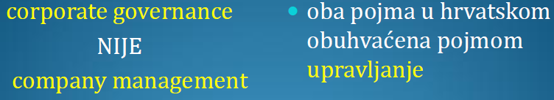

Modeli korporativnog upravljanja u različitim pravnim sustavima

**ANGLOAMERIČKI MODEL KORPORATIVNOG**

**UPRAVLJANJA**

* karakterizira raspršenost dioničara koji drže male udjele u temeljnom kapitalu trgovačkih društava

**KONTINENTALNI MODEL KORPORATIVNOG**

**UPRAVLJANJA**

* obilježava postojanje jednog ili više većinskih dioničara koji ostvaruju kontrolu nad dioničkim društvima
* pritom se kao većinski dioničari pojavljuju bogati pojedinci ili obitelji, država, financijske institucije (banke, osiguravajuća društva, investicijski fondovi, mirovinski fondovi), te trgovačka društva

UNUTARNJI ČIMBENICI

* odnos upravnih i nadzornih organa unutar dioničkog društva u kojima su predstavljeni različiti interesi tih dviju skupina sudionika u dioničkom društvu
* unutarnje korporativno upravljanje

VANJSKI ČIMBENICI

* tržišta kapitala
* vanjsko korporativno upravljanje

**MONISTIČKI USTROJ** koji obilježava države angloameričke pravne tradicije

* postojanje jednog upravnog odbora (engl. *Bord of Directors*) unutar kojeg se pravi razlikovanje između izvršnih članova (engl. *executive directors*) i neizvršnih ili vanjskih članova (engl. *non-executive directors*) upravnog odbora
* izvršni članovi (engl. *Chief Executive Officer* (CEO), *Chief Financial Officer* (CFO)) vode svakodnevno poslovanje
* neizvršni članovi ostvaruju nadzor nad radom izvršnih članova upravnog odbora

**DUALISTIČKI USTROJ** koji obilježava države kontinentalne pravne tradicije

* postojanje zasebne uprave (njem. *Vorstand*) koja vodi poslove društva i nadzornog odbora (njem. *Aufsichtsrat*) koji nadzire njen rad, pritom se nadzorni odbor pojavljuje kao posrednik između glavne skupštine i uprave
* Zakon o dionicama, 1965. godine (*Aktiengesetz* 1965. (AktG))

Kodeksi korporativnog upravljanja

treba razlikovati korporativno upravljanje na razini određene zemlje u cjelini od upravljanja na razini pojedinog trgovačkog društva

***soft law***

sustav donošenja pravnih pravila kojim se uređuju društveni odnosi koji se ostvaruje izvan tradicionalnog načina donošenja pravnih pravila, koje obilježava donošenje propisa od strane demokratski izabranih zakonodavnih tijela državne vlasti čija se primjena osigurava kroz kaznene postupke i parnice pred tijelima sudske vlasti (***hard law***) WTF???

* sustav autonomnog privatnopravnog reguliranja koja ostvaruju subjekti privatnog prava
* prvi europski kodeks – Velika Britanija 1992. (*Cadbury Report*)
* u razdoblju od 1991. do 2005. godine u europskim država doneseno je pedesetak nacionalnih kodeksa korporativnog upravljanja
* primjena kodeksa – dobrovoljna za dionička društva
* kodeksi predstavljaju sustavne zbirke načela, standarda, dobrih običaja i preporuka o korporativnom upravljanju te njihova primjena nije pravno obvezujuća za dionička društva

kodekse korporativnog upravljanja usvajaju različita kolektivna stručna tijela koje formiraju vlade ili se radi o nevladinim institucijama, to mogu biti vladina tijela, odbori i komisije koje imenuju vlade, burzovna tijela, akademske, strukovne i gospodarske udruge (komore), udruge poslodavaca (članova upravnih tijela društava) i različite skupine ulagatelja

* primjena kodeksa korporativnog upravljanja usmjerena je u prvom redu na dionička društva dionicama kojeg se trguje na uređenom tržištu,
* ali se vrlo često preporuča njihova primjena i na neuvrštena trgovačka društva (*non-listed companies, closely held companies*),
* kao i na trgovačka društva u kojima se kao dioničar pojavljuje država (*state-owned companies*)

OECD Načela korporativnog upravljanja

*Organisation for Economic Cooperation and Development* 1999. godine OECD usvojila je Načela korporativnog upravljanja travanj 2004. godine, usvaja nova **Načela korporativnog upravljanja**

* načela daju praktične preporuke burzama, ulagateljima, dioničkim društvima i drugi sudionicima koji sudjeluju u postupku razvoja dobrog korprorativnog upravljanja

pored OECD-a važnu ulogu na međunarodnoj razini ima i Međunarodna mreža za korporativno upravljanje (*International Corporate Governance Network* (ICGN)), koja je 1999. godine usvojila **Izjavu Međunarodne mreže za korporativno upravljanje** (*ICGN Statement*)

svrha ICGN-a je uspostava mreže za razmjenu ideja i informacija o korporativnom upravljanju, analiza načela korporativnog upravljanja i njihove primjene, razvoj i poticanje primjene načela korporativnog upravljanja te promicanje “dobrog” korporativnog upravljanja

Europski institut za korporativno upravljanja (*European Corporate Governance Institute*) koji obnaša sličnu ulogu kao i ICGN na razini EU – međunarodna znanstvena neprofitna udruga koja okuplja znanstvenike, zakonodavce i praktičare koji se bave glavnim pitanjima korporativnog upravljanja.

*The Sarbanes – Oxley Act*

*The Corporate Auditing Accountability, Responsability and Transperency Act*, SAD, 2002.

**DRUŠTVA KAPITALA STATUSNE PROMJENE**

Pripajanja –Spajanja –Podjele

Statusne promjene

* Pripajanje
* Spajanje
* Podjela
* Preoblikovanje

u tolikoj mjeri mijenjaju suštinu društva, odnosno njegov identitet da se društvo nakon promjene više ne može poistovjetiti s društvom koje je postojalo prije promjene

Temeljna obilježja statusnih promjena

* Pravna osnova –privatnopravni akt (ugovor, plan podjele), propis (Zakon o podjeli trgovačkog društva HŽ-HRVATSKE ŽELJEZNICE d.o.o.)
* Prestanak društva bez provođenja likvidacije
* Nastanak novih društava
* Sveopće sljedništvo (univerzalna sukcesija)
* Promjene u članstvu

Razlozi statusnih promjena

* Prestrukturiranje imovine podjelom radi lakšeg djelovanja na tržištu
* Stvaranje jakog gospodarskog subjekta
* Spajanje kapitala i good willa
* Ostvarivanje poreznih prednosti

PRIPAJANJE I SPAJANJE

Direktiva Vijeda 78/855/EEZ od 09.10.1978.

PODJELA

Direktiva Vijeda 82/891/EEZ od 17.12.1982.

PRIPAJANJE (merger by acquisition)

Jedno ili više društava mogu se pripojiti drugome društvu bez da se provede postupak likvidacije prijenosom cijele imovine jednoga ili više društava (pripojena društva) drugome društvu (društvo preuzimatelj) u zamjenu za dionice odnosno poslovne udjele toga društva.

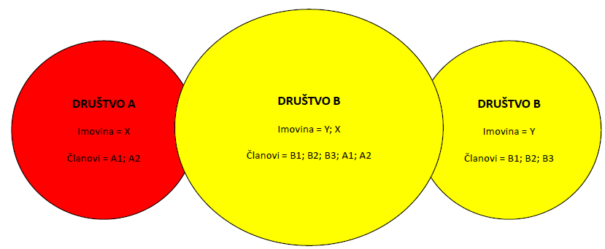

* Ugovor o pripajanju je valjan kada ga odobre glavne skupštine svih društava koja sudjeluju u pripajanju
* Odluka se donosi vedinom od 3/4 temeljnog kapitala zastupljenog na glavnoj skupštini

Povedanje temeljnog kapitala društva preuzimatelja –pojednostavljeni postupak

Zabranjeno je ako:

* Društvo preuzimatelj drži dionice društva koje se pripaja,
* Društvo koje se pripaja drži vlastite dionice,
* Društvo koje se pripaja drži dionice društva preuzimatelja za koje nije u punom iznosu uplaćen iznos za koji su izdane, a koji je trebalo uplatiti.

Pravni učinci pripajanja:

Upisom pripajanja u sudski registar društva preuzimatelja:

* Sva imovina i obveze pripojenog društva prelaze na društvo preuzimatelja (univerzalna sukcesija)
* Prestaju pripojena društva (iznimka od općeg pravila o prestanku)
* Članovi pripojenih društava postaju članovima društva preuzimatelja

SPAJANJE (merger by formation of a new company)

Dva ili više društava mogu se spojiti bez da se provede postupak likvidacije osnivanjem novoga društva na kojega prelazi cjelokupna imovina svakoga od društava koja se spajaju u zamjenu za dionice, odnosno poslovne udjele novoga društva

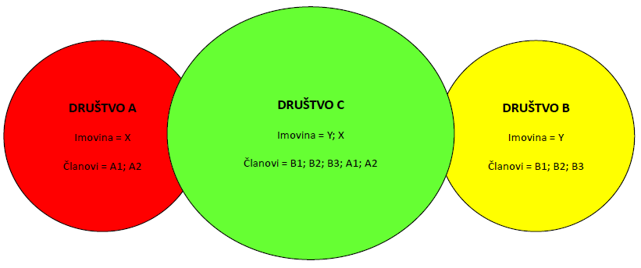

društva koja se spajaju smatraju se pripojenim društvima a novonastalo društvo društvom preuzimateljem

Radnje: ugovor o spajanju, izvješda upravnih i nadzornih organa, revizija spajanja, odluke glavnih skupština

Upisom novoga društva u sudski registar:

* Nastaje novo društvo
* Prestaju postojati društva koja se spajaju
* Članovi društava koja se spajaju postaju članovima novoga društva
* Sva imovina i obveze društava koja se spajaju prenose se na novo društvo (univerzalna sukcesija)
* Vjerovnicima društava koja sudjeluju u pripajanju/spajanju mora se dati osiguranje, ukoliko ne mogu tražiti da im se podmire tražbine.
* Rok je 6 mjeseci od objave upisa –u objavi se vjerovnike treba upoznati s njihovim pravom
* Pravo da zahtijevaju osiguranje nemaju vjerovnici koji u slučaju stečaja imaju prvenstveno pravo namirenja iz stečajne mase

Prijenos poduzeća –prenose se i ugovori o radu na novog poslodavca (društvo preuzimatelja)

**Treča direktiva 78/855/EEZ** (9.10.1978)

pripajanje spajanje

Što uređuje treća direktiva?

dva oblika povezivanja društva kapitala:

* pripajanje(*merger by acqusition*)
* spajanje(*merger by the formation of a new company*)

u oba slučaja povezivanja članovi društva/dioničari mogu preuzeti od društva preuzimatelja ili novonastalog društva preuzeti (nove) dionice te preostali dio u novcu **do visine 10%**nominalnog iznosa dionica.

Trećom direktivom regulira se **pripajanje**i **spajanje** društava kapitala, koje rezultira *pripajanjem društava* gdje jedno društvo prestaje postojati a nastavlja postojati društvo preuzimatelj, ili *spajanjem*, gdje se osniva novo društvo a pripojena društva prestaju postojati.

cilj direktive je pravnim postupcima pružiti sigurnost vjerovnika i istovremenu sigurnost članovima društva društava koja se povezuju.

zaštita interesa vjerovnika društava koja se povezuju uređena je tako da države svojim zakonima osigurajupunu odgovornost društava preuzimatelja ili novonastalog društva, jednako prema svim vjerovnicima

**Što obuhvača povezivanje?**

**sastavljanje prijedloga uvjeta povezivanja** dogovorenih od strane upravnih organa društava koja sudjeluju u povezivanju.

**raspravu na glavnoj skupštini svakog društva koje sudjeluje u povezivanju** koja se zaključuje glasovanjem o odluci o povezivanju

**efektivno povezivanje** koje uključuje prijenos kako između društava koja sudjeluju u povezivanju, tako i u odnosu na treće osobe imovine i obveza društva koje se prenose s pripojenog društva na društvo preuzimatelja, ili s društava koja se spajaju na novo društvo.

ZTD i Treća direktiva

ZTD je usklađen s odredbama Treće direktive.

Kao implementacija Treće direktive unesene su i brojne odredbe kojima se detaljnije uređuje postupak pripajanja i spajanja društva, kao što su odredbe kojima se:

* uređuje provjera pripajanja od strane nadzornog odnosno upravnog odbora,
* prijava za upis pripajanja u sudski registar,
* odgovornost za štetu članova organa društva preuzimatelja ,
* ništavost odluka o pripajanju,
* učinak pripajanja,
* pripajanje u posebnim slučajevima ,
* sudsko ispitivanje omjera zamjene dionica

i dr.